在<https://iview.github.io/components/menu>选一个喜欢的导航菜单

比如这种



或者



点击显示代码会看到该导航菜单的代码

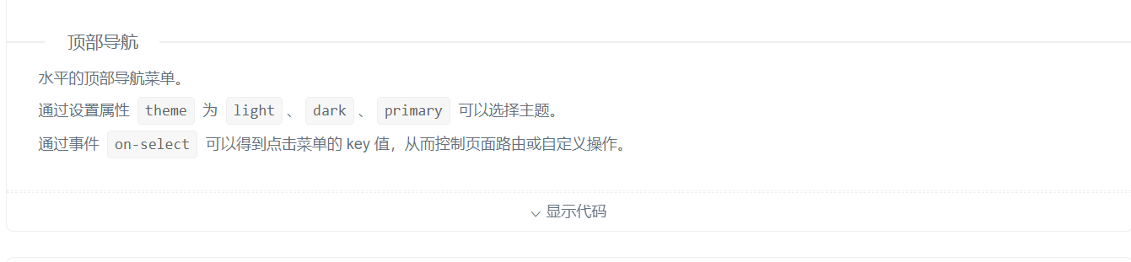

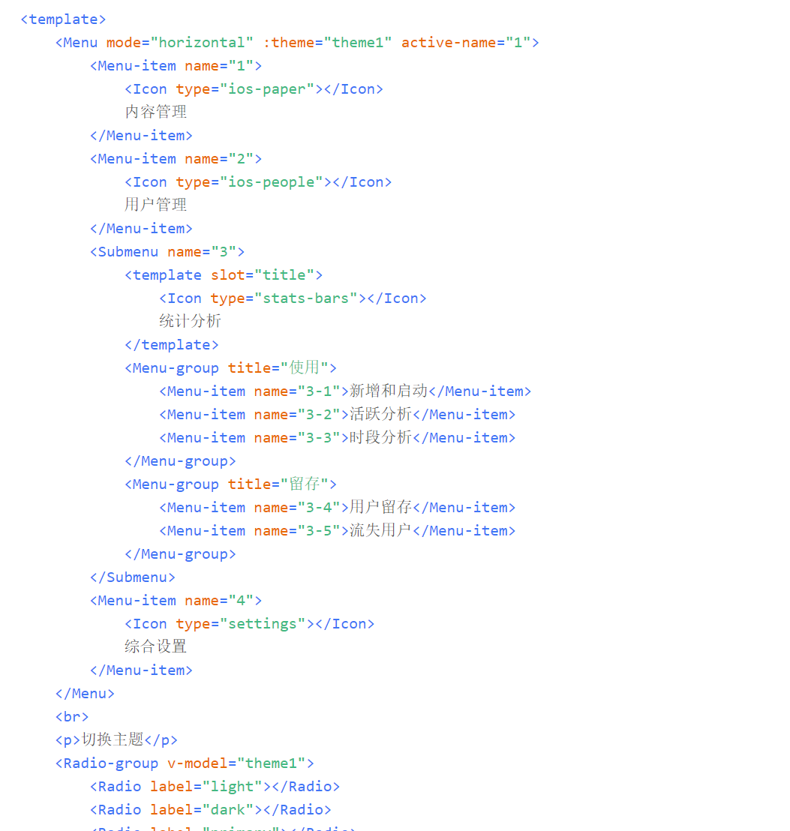

可以将其复制到App.vue文件中进行修改，把原本的div里的内容删掉或者注释掉，注意代码中的<router-view>要留着。

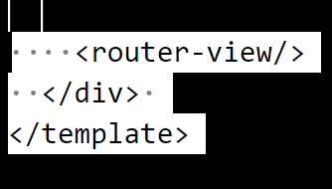

复制好后可以先运行项目查看效果，示图如下

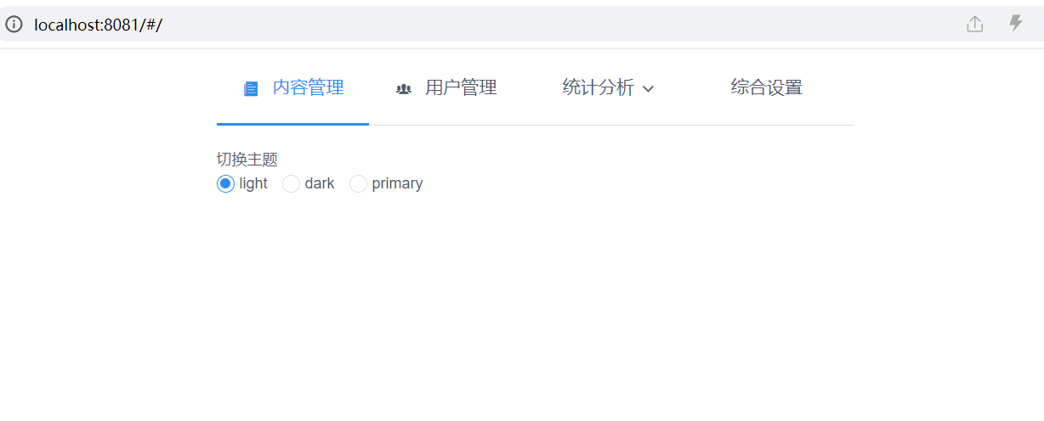

可以看到导航可以写各个章节的名字，比如chapter2——chapter9，在统计分析有下拉菜单，我们可以把每个章节的单独文件导航写到下拉菜单中。

查看统计分析代码

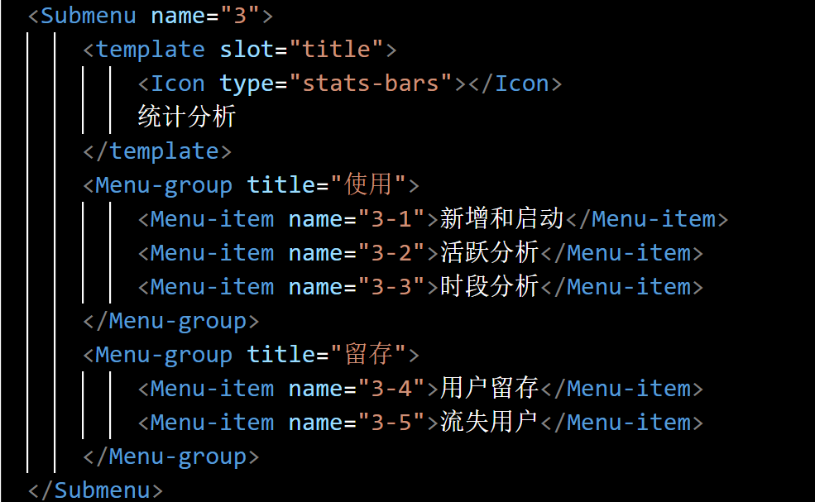

将其进行修改

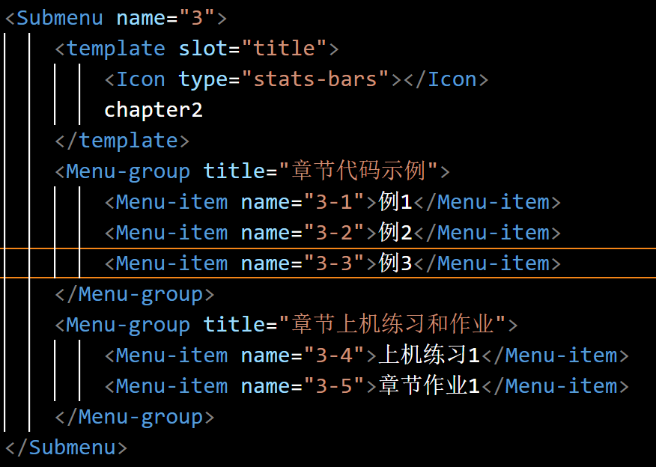

查看显示

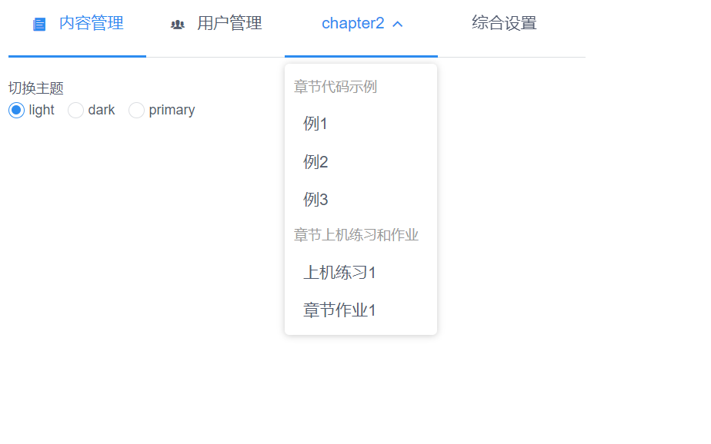

这样我们就算是写好了一个章节导航的大体内容了，然后要把其它的导航栏内容修改成和这个一样的形式，即把其他部分的删掉，复制新改的chapter2的代码：

删掉

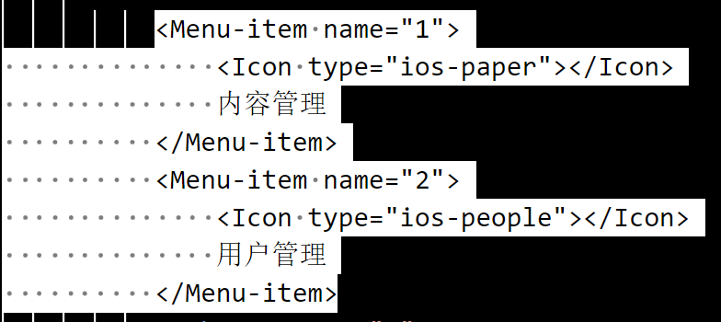

和

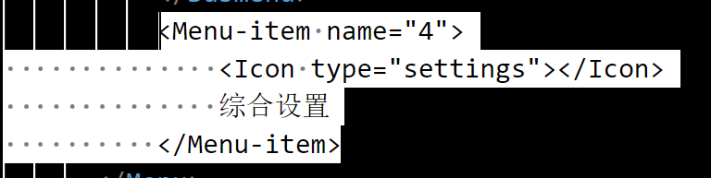

然后复制8个chapter2的代码，并将<Subment name=”3”>中的3分别改为从1到9

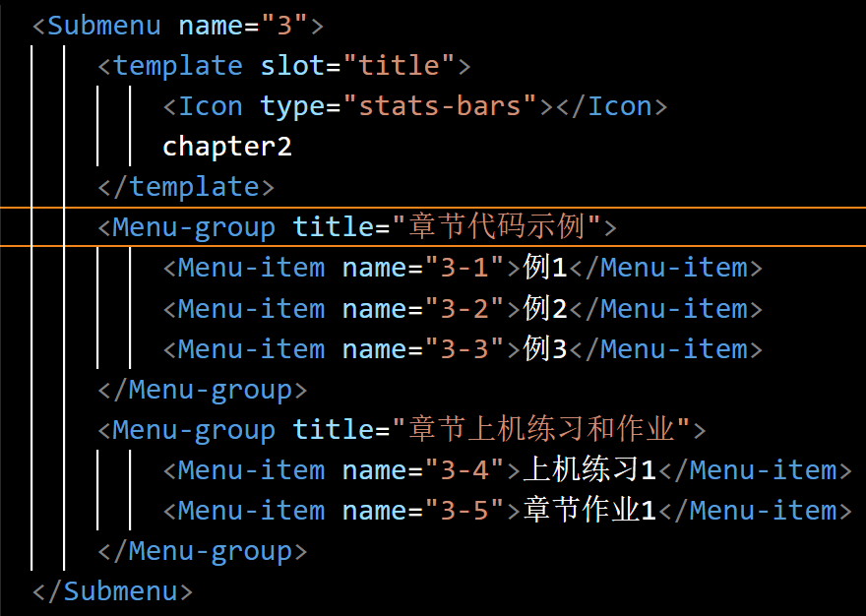

改完后查看页面

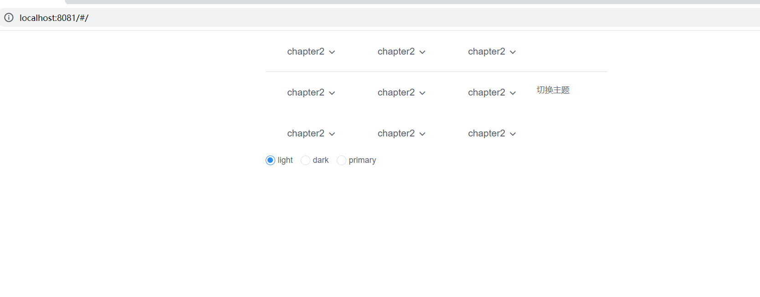

发现没有排成一行，改一下样式：

把width改成1500px

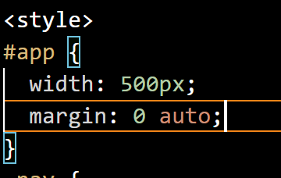

现在是在一行了

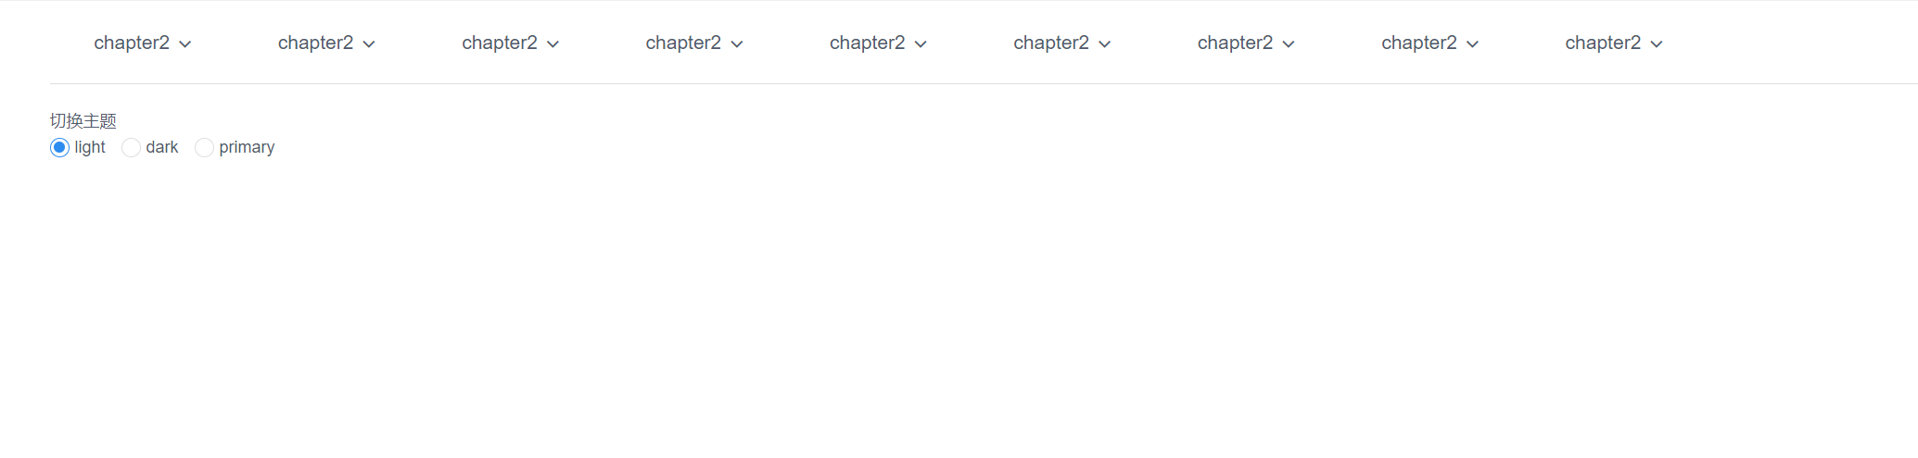

接下来实现跳转功能。

iVIew组件中路由跳转类似于view-router，可以直接使用to来进行跳转：

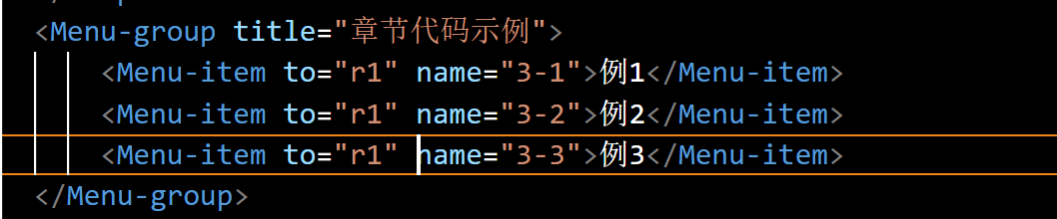

to=”xxx”中的xxx为index.js文件中的路由地址，在各个path中“/”后面的内容。

接下来就是添加<Menu-item>，以及修改to=“”中的内容了。